1 Buscas Herramientas Administrativas

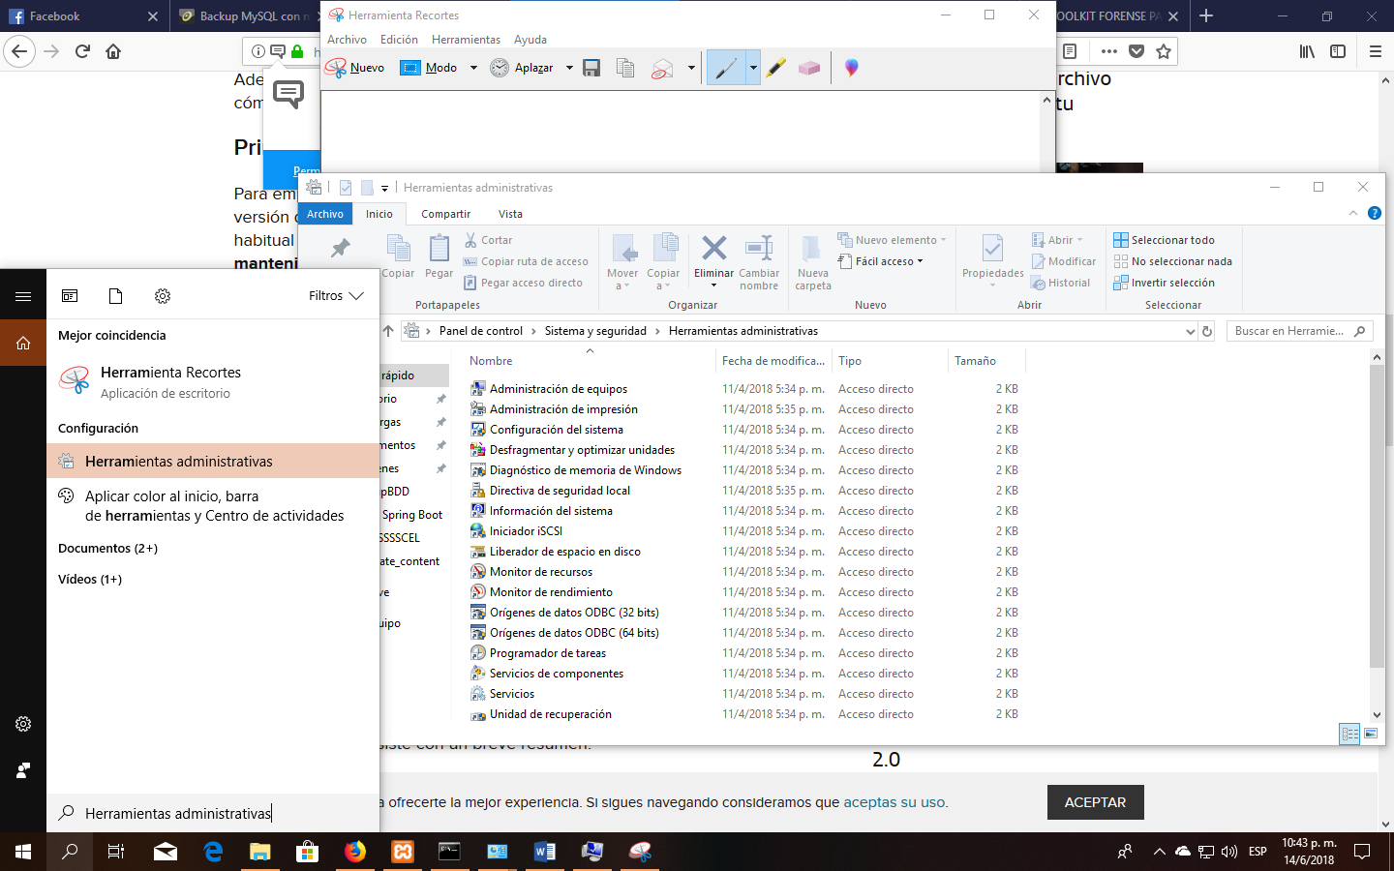

2. te vas al programador de tareas y elegís crear tarea

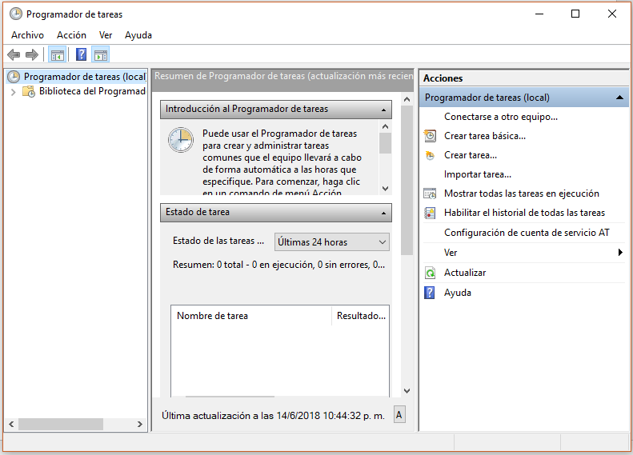

3. le pones un nombre y te vas a los desencadenadores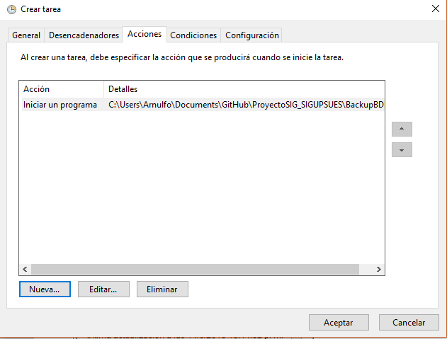

Aquí escoges cada cuanto se va a repetir

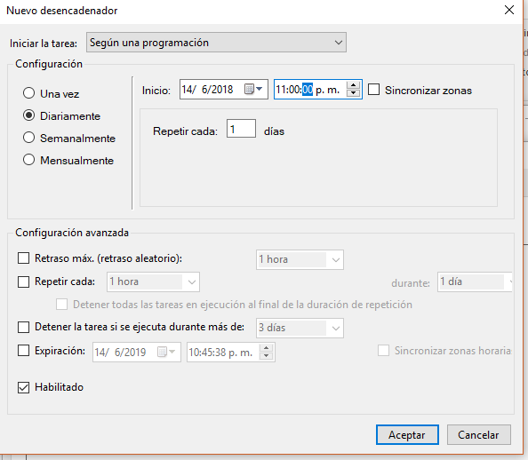

Ahora escoges el script a ejecutar



Aquí la acción a ejecutar que va a ser iniciar un programa

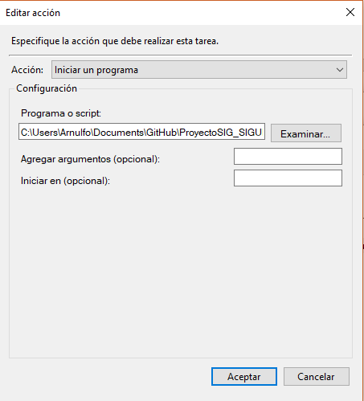

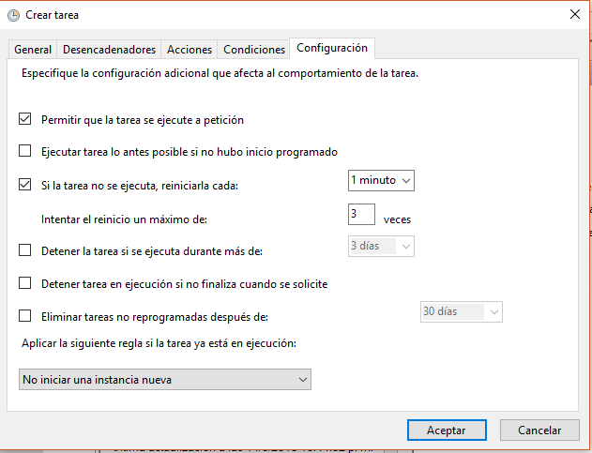

Y solo eso, inicia el programa como admin para que no te pida credenciales